**ПРАВИТЕЛЬСТВО РОССИЙСКОЙ ФЕДЕРАЦИИ**

**НАЦИОНАЛЬНЫЙ ИССЛЕДОВАТЕЛЬСКИ УНИВЕРСИТЕТ**

**«ВЫСШАЯ ШКОЛА ЭКОНОМИКИ»**

Факультет компьютерных наук

Департамент программной инженерии

|  |  |
| --- | --- |
| Подп. и дата |  |
| Инв. № дубл. |  |
| Взам. инв. № |  |
| Подп. и дата |  |
| Инв. №подл |  |

СОГЛАСОВАНО

Научный руководитель, к.т.н., доцент ДПИ ФКН

_________ Р.А. Родригес Залепинос

«____» _________________2021 г

УТВЕРЖДАЮ

Академический руководитель образовательной программы «Программная инженерия», к.т.н., профессор ДПИ ФКН

________________ В. В. Шилов

«____» ______________ 2021 г.

**ПРОГРАММА МОДЕЛИРОВАНИЯ РАСПРОСТРАНЕНИЯ ПОЖАРА С ПОМОЩЬЮ КЛЕТОЧНЫХ АВТОМАТОВ**

**Программа и методика испытаний**

**ЛИСТ УТВЕРЖДЕНИЯ**

**RU.17701729.05.06-01 51 01-1 ЛУ**

**Исполнитель**

Студент группы БПИ96

____________ / М. И. Филиппова/

«____» ______________ 2021 г.

**Москва 2021**

**УТВЕРЖДЕН**

**RU.17701729.05.06-01 51 01-1 ЛУ**

|  |  |
| --- | --- |
| Подп. и дата |  |
| Инв. № дубл. |  |
| Взам. инв. № |  |
| Подп. и дата |  |
| Инв. №подл |  |

**ПРОГРАММА МОДЕЛИРОВАНИЯ РАСПРОСТРАНЕНИЯ ПОЖАРА С ПОМОЩЬЮ КЛЕТОЧНЫХ АВТОМАТОВ**

**Программа и методика испытаний**

**RU.17701729.05.06-01 51 01-1**

**Листов 23**

**Москва 2021**

**СОДЕРЖАНИЕ**

**1.** **ОБЪЕКТ ИСПЫТАНИЙ** 4

**1.1.** **Наименование программы** 4

**1.2.** **Краткая характеристика области применения программы** 4

**2.** **ЦЕЛЬ ИСПЫТАНИЙ** 5

**3. ТРЕБОВАНИЯ К ПРОГРАММЕ** 6

**3.1. Требования к функциональным характеристикам** 6

**3.1.1. Требования к составу выполняемых функций** 6

**3.1.2. Требования к организации входных данных** 6

**3.1.3. Требования к организации выходных данных** 6

**3.2. Требования к надежности** 7

**4.ТРЕБОВАНИЯ К ПРОГРАММНОЙ ДОКУМЕНТАЦИИ** 8

**4.1. Состав программной документации** 8

**4.2. Специальные требования к программной документации** 8

**5.СРЕДСТВА И ПОРЯДОК ИСПЫТАНИЙ** 10

**5.1. Технические средства, используемые во время испытаний** 10

**5.2. Программные средства, используемые во время испытаний** 10

**5.3. Порядок проведения испытаний** 10

**6. МЕТОДЫ ИСПЫТАНИЙ** 11

**6.1. Испытание выполнения требований к программной документации** 11

**6.2. Испытание требований к интерфейсу** 11

**6.3. Испытание выполнения требований к функциональным характеристикам приложения** 15

**6.3.1 Добавление растрового слоя** 15

**6.3.2 Добавление векторного слоя** 15

**6.3.3 Отображение списка слоев** 15

**6.3.4 Удаление слоя** 16

**6.3.5 Видимость слоя** 17

**6.3.6 Моделирование** 17

**6.4. Проверка требований к надежности программы** 20

**6.4.1 Пустое название слоя** 20

**6.4.2 Некорректные координаты растрового слоя** 20

**6.4.3 Некорректный растровый слой** 20

**6.4.4 Добавление несуществующего файла** 21

**6.4.5 Некорректные входные данные модели** 21

**ЛИСТ РЕГИСТРАЦИИ ИЗМЕНЕНИЙ** 23

# **ОБЪЕКТ ИСПЫТАНИЙ**

## **1.1.** **Наименование программы**

Название программы: «Программа моделирования распространения пожара с помощью клеточных автоматов» («Program for Modelling Fire Spread using Cellular Automata»).

## **1.2.** **Краткая характеристика области применения программы**

Программа предназначена для моделирования развития природных пожаров, оценки степени их распространения на определенной территории. Кроме того, программа может являться инструментом, облегчающим управление контролируемого пожара в аграрных целях и решение вопросов землепользования. Программа также может использоваться в учебных симуляторах пожарных бригад и в научных целях.

# **ЦЕЛЬ ИСПЫТАНИЙ**

Цель испытаний заключается в проверке корректности выполнения программой функций, перечисленных в разделе «Требования к программе».

# **3. ТРЕБОВАНИЯ К ПРОГРАММЕ**

Программа должна соответствовать следующим функциональным требованиям, указанным в документе «Программа моделирования распространения пожара с помощью клеточных автоматов». Техническое задание.

## **3.1. Требования к функциональным характеристикам**

### **3.1.1. Требования к составу выполняемых функций**

Программа должна обеспечивать выполнение следующих функций:

* получать входные векторный и растровые данные с географической привязкой;
* прогнозировать изменение территории распространения пожара с течением времени на основе реализуемой математической модели;
* сохранять результат работы модели в растровый файл;
* отображать на карте местности слои входных данных (видов топлива, высот, метеорологических данных);
* обеспечивать работу со слоями интерактивной карты: возможность удалить или добавить слой, сделать видимым или скрыть;
* визуализировать процесс распространения пожара на карте местности;

### **3.1.2. Требования к организации входных данных**

В случае подсистемы модели на вход принимаются данные с географической привязкой, покрывающие территорию эксперимента. Программа должна поддерживать такие растровые форматы данных как GeoTIFF и ASC, векторные форматы данных SHP и OSM, а также текстовый формат CSV.

### **3.1.3. Требования к организации выходных данных**

Результат моделирования должен быть представлен как растровое изображение формата GeoTIFF. При слиянии входных данных результат операции должен быть представлен как GeoTIFF файл, в котором каждый слой представляет собой определенный параметр. При растеризации входных векторных данных результат должен иметь формат GeoTIFF. При выделении зданий из файла OSM результат должен содержаться в SHP файле с одним слоем.

## **3.2. Требования к надежности**

1. Программа не должна завершаться аварийно при любых входных данных;

2. При некорректных действиях оператора программа должна оставаться работоспособной;

3. Программа должна обеспечивать проверку входных данных на корректность;

4. В случае возникновения ошибки программа должна уведомлять пользователя о возникшей проблеме.

**3.3. Требования к интерфейсу**

* Программный продукт должен содержать интерактивную карту;
* В приложении должна быть реализована система меню;
* Растровые и векторные слои должны отображаться непосредственно на интерактивной карте;
* Подсистема визуализации должна обладать дополнительными окнами, позволяющими вводить информацию о входных данных нового отображаемого слоя или параметров модели;
* Интерфейс должен быть реализован на русском языке;

# **4.ТРЕБОВАНИЯ К ПРОГРАММНОЙ ДОКУМЕНТАЦИИ**

## **4.1. Состав программной документации**

* «Программа моделирования распространения пожара с помощью клеточных автоматов». Техническое задание (ГОСТ 19.201-78);
* «Программа моделирования распространения пожара с помощью клеточных автоматов». Программа и методика испытаний (ГОСТ 19.301-78);
* «Программа моделирования распространения пожара с помощью клеточных автоматов». Текст программы (ГОСТ 19.401-78);
* «Программа моделирования распространения пожара с помощью клеточных автоматов». Пояснительная записка (ГОСТ 19.404-79);
* «Программа моделирования распространения пожара с помощью клеточных автоматов». Руководство оператора (ГОСТ 19.505-79);

## **4.2. Специальные требования к программной документации**

Документы к программе должны быть выполнены в соответствии с ГОСТ 19.106-78 и ГОСТами к каждому виду документа (см. п. 5.1.);

Пояснительная записка должна быть загружена в систему Антиплагиат через LMS «НИУ ВШЭ».

Документация и программа сдаются в электронном виде в формате .pdf или .docx. в архиве формата .zip или .rar;

За один день до защиты комиссии все материалы курсового проекта:

- техническая документация;

- программный проект;

- исполняемый файл;

- отзыв руководителя;

- лист Антиплагиата;

должны быть загружены одним или несколькими архивами в проект дисциплины «Курсовой проект 2020-2021» в личном кабинете в информационной образовательной среде LMS (Learning Management System) НИУ ВШЭ.

# **5.СРЕДСТВА И ПОРЯДОК ИСПЫТАНИЙ**

## **5.1. Технические средства, используемые во время испытаний**

Во время испытаний был использован ноутбук со следующими техническими характеристиками:

* 64-разрядный процессор AMD Ryzen 7 3750H with Radeon Vega Mobile Gfx, с частотой 2.30 ГГц;
* 16 ГБ оперативной памяти

## **5.2. Программные средства, используемые во время испытаний**

Во время испытаний был использован ноутбук с установленной операционной системой Windows 10, JAVA версии 16 c библиотекой GDAL 3.3.0, Python версии 3.6 с установленными библиотеками GDAL 3.3.2, pyshp, PyQt5.

## **5.3. Порядок проведения испытаний**

Испытания проводятся в следующем порядке:

1. Проверка требований к программной документации;
2. Проверка требований к интерфейсу;
3. Проверка требований к функциональным характеристикам;
4. Проверка требований к надежности;

# **6. МЕТОДЫ ИСПЫТАНИЙ**

Испытания представляют собой процесс проверки на соответствие программы и программной документации заданным требованиям.

«Программа моделирования распространения пожара с помощью клеточных автоматов» поставляется по ссылке через облачное хранилище.

В комплект поставки программы входит архив, который содержит техническую документацию, приложение (исполняемый файл и прочие необходимые для корректной работы программы файлы) и презентацию проекта.

Необходимо предварительно установить Java 16 или выше с библиотекой GDAL 3.3.0 или выше, Python 3.8 или выше с библиотеками GDAL 3.3.0 или выше, PyQt5 5.15.4 или выше, pyshp 2.1.3 или выше, geojson 2.5.0 или выше, Shapely 1.7.1 или выше.

Чтобы запустить подсистему визуализации требуется нажать на ярлык firemap в директории firemap. Следует отметить, что антивирусная программа может сильно замедлять процесс запуска приложения.

## **6.1. Испытание выполнения требований к программной документации**

Состав программной документации проверяется визуально, проверяется наличие всех подписей и наличие программной документации в системе LMS. Документация проверяется визуально на соответствие требованиям ГОСТ. Все документы удовлетворяют представленным требованиям.

## **6.2. Испытание требований к интерфейсу**

Главное окно подсистемы визуализации (рис. 1).

Рисунок 1. Главное окно подсистемы визуализации

Дополнительное окно добавления слоя (рис. 2).

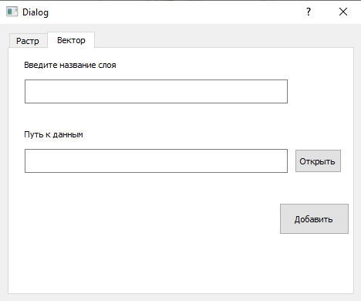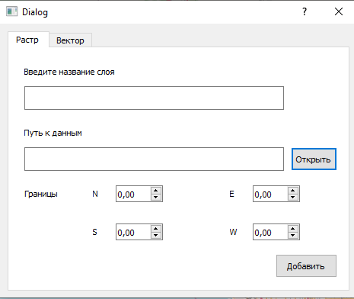

|  |  |
| --- | --- |
| а) | б) |

Рисунок 2. Окно добавление слоя a) добавление растрового слоя, б) добавление векторного слоя

Окно добавления слоя состоит из двух вкладок – добавление растрового и векторного слоя.

Дополнительное окно настройки модели (рис. 3).

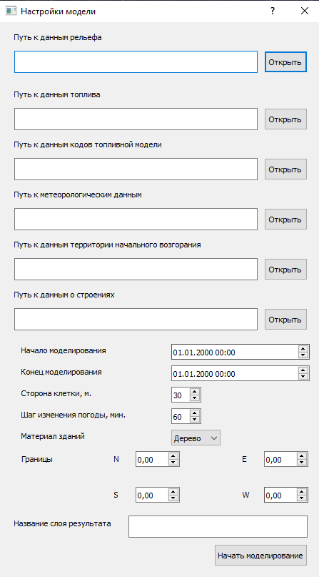

Рисунок 3. Дополнительное окно настроек модели

Главное окно подсистемы визуализации при добавлении векторного слоя (рис. 4).

Рисунок 4. Главное окно при добавлении векторного слоя

Главное окно подсистемы визуализации при добавлении растрового слоя (рис. 5).

Рисунок 5. Главное окно при добавлении растрового слоя

Подсистема визуализации имеет графический интерфейс. Реализована система меню кнопочного вида. Главное окно содержит карту, на которой отображаются добавленные растровые и векторные слои.

## **6.3. Испытание выполнения требований к функциональным характеристикам приложения**

### **6.3.1 Добавление растрового слоя**

Для добавления нового растрового слоя нажмите «Слой» в меню, в выпадающем меню нажмите на «Добавить растровый слой». Откроется дополнительное окно добавления растрового слоя (рис.2б). В появившемся окне введите следующие данные:

* в поле «Название слоя» введите raster или любое другое непустое название,
* в поле «Путь к данным» – путь к файлу US_DEM2016.tif, расположенный в папке data/elevation/US_DEM2016 данного проекта,
* в поле «Границы» N: 34,11; S: 34,07; W: -118,50; E: -118,47.

После нажатия на кнопку «Добавить» слой отобразится на карте (рис. 5).

### **6.3.2 Добавление векторного слоя**

Для добавления нового векторного слоя нажмите «Слой» в меню, выпадающем меню нажмите на «Добавить векторный слой». Откроется дополнительное окно добавления векторного слоя (рис. 2а). В появившемся окне введите следующие данные:

* в поле «название слоя» ведите vector,
* в поле «Путь к данным» - путь к файлу 2_11_2019.shp, расположенным в папке data/shapefiles данного проекта.

После нажатия на кнопку «Добавить» слой отобразится на карте (рис. 4).

### **6.3.3 Отображение списка слоев**

Для отображения списка слоев нажмите «Вид» в меню, затем в выпадающем меню выберите «Список слоев». В результате развернется список слоев с названиями добавленных в проект слоев (рис. 6), а напротив элемента «Список слоев» в выпадающем меню появится галочка.

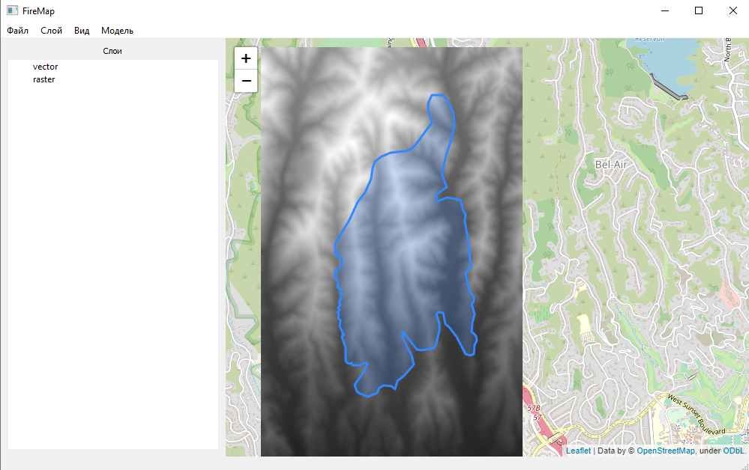

Рисунок 6. Отображение списка слоев на главном окне

### **6.3.4 Удаление слоя**

В списке слоев при нажатии правой кнопки мыши на элемент списка появляется контекстное меню (рис. 7).

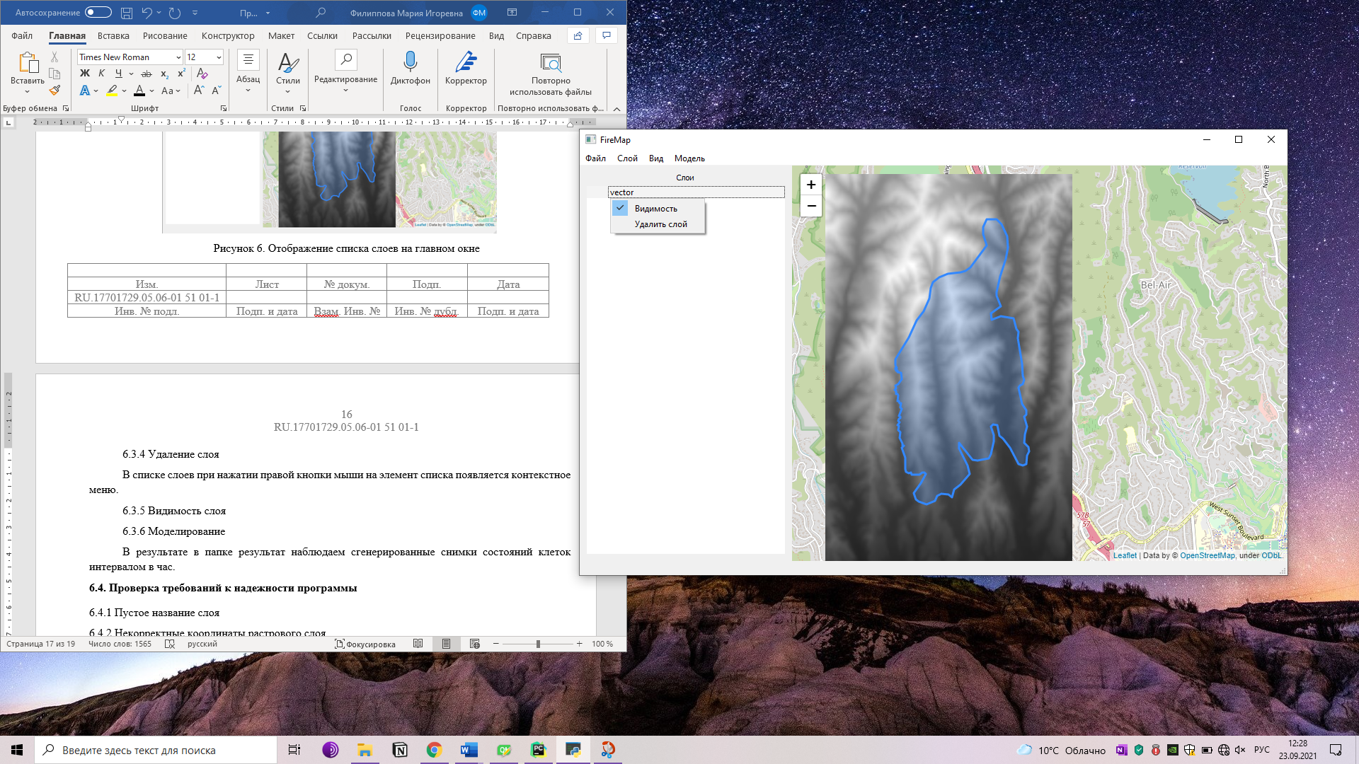

Рисунок 7. Контекстное меню работы с элементом списка слоев

При нажатии на пункт меню «Удалить слой», слой удаляется как с карты, так и из списка слоев (рис. 8).

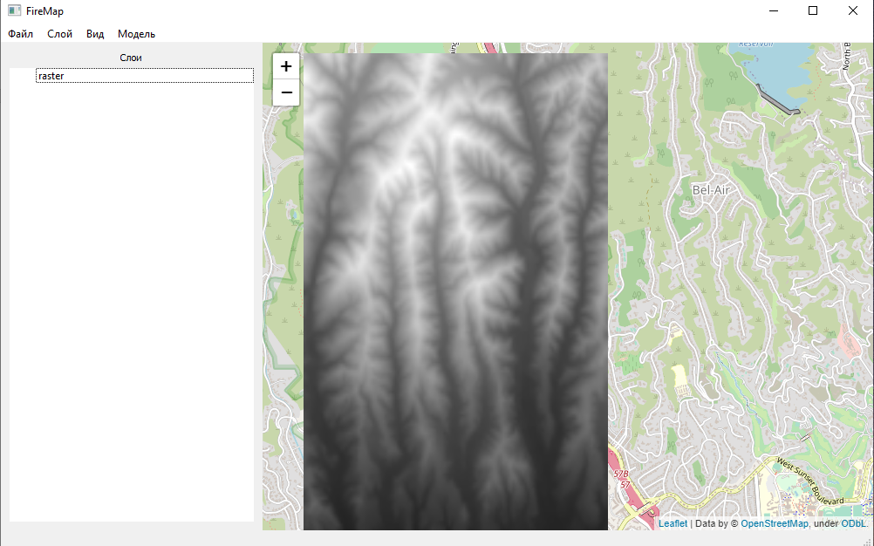

Рисунок 8. Результат удаления слоя

### **6.3.5 Видимость слоя**

В списке слоев при нажатии правой кнопки мыши на элемент списка появляется контекстное меню (рис. 7). При нажатии на пункт меню «Видимость», слой перестает отображаться на карте, но остается в списке слоев, причем при повторном нажатии на слой в контекстном меню напротив свойства «Видимость» перестанет отображаться галочка (рис. 9).

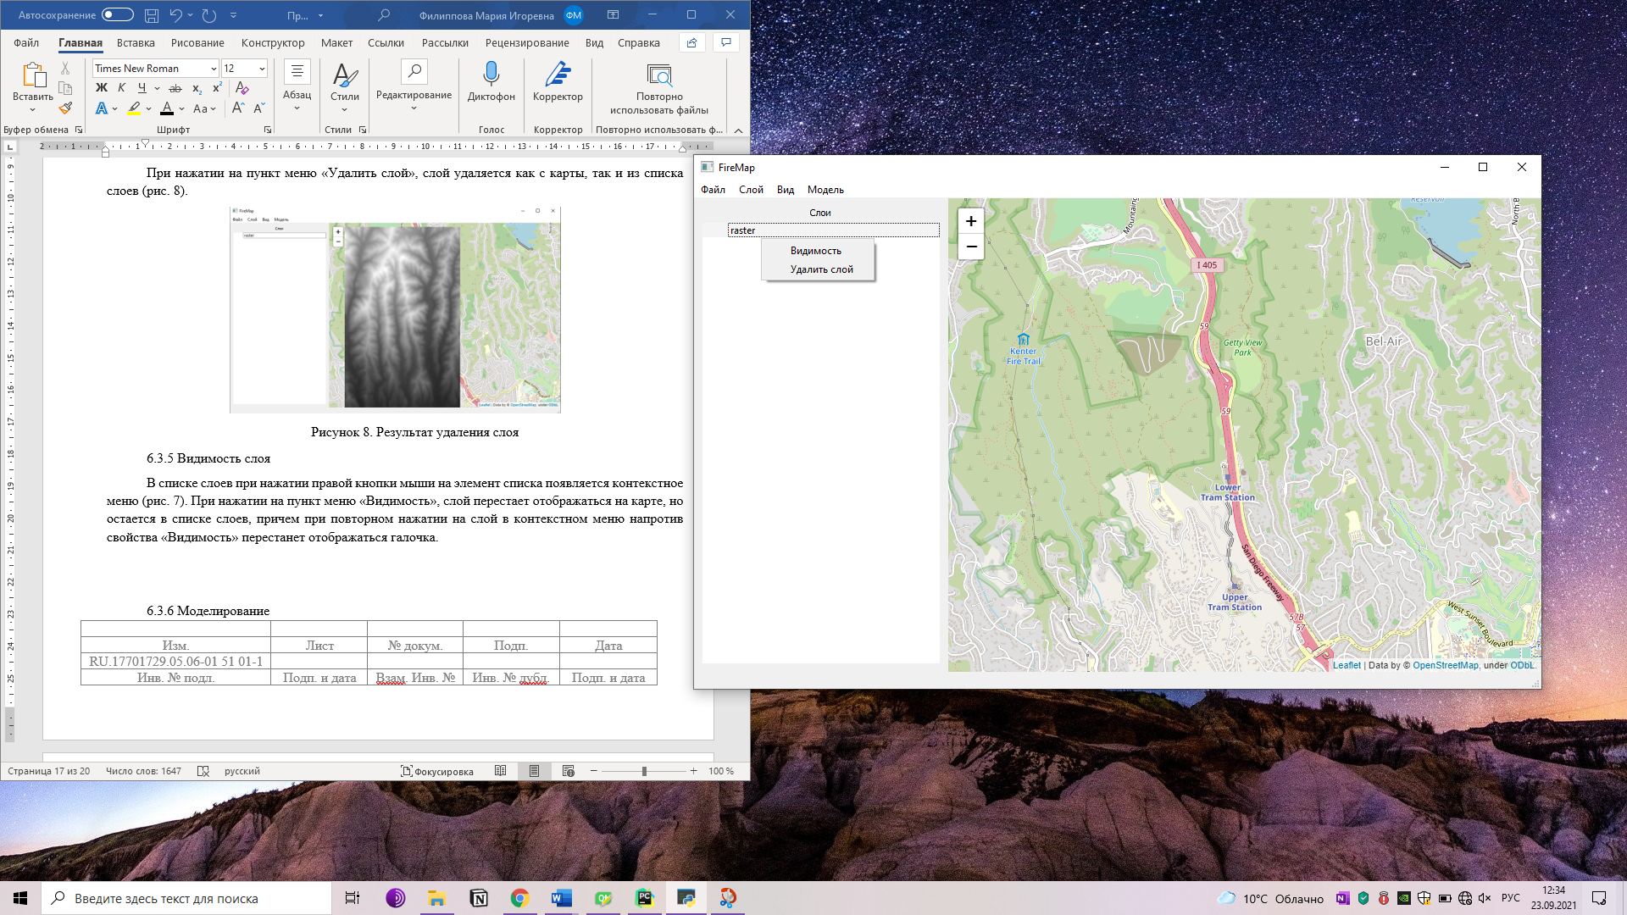

Рисунок 9. Результат скрытия слоя

### **6.3.6 Моделирование**

Чтобы смоделировать распространение определенного пожара требуется нажать на пункт меню «Модель», в выпадающем меню выбрать «Начать моделирование». Появится окно настроек модели (рис. 3). В появившемся окне введите следующие данные:

* в поле «Путь к данным рельефа» - выберите файл US_DEM2016.tif, расположенный в data/elevation/US_DEM2016/ данного проекта;
* в поле «Путь к данным топлива» - файл US_200EVT.tif, расположенный в data/US_200EVT данного проекта;
* в поле «Путь к данным кодов топливной модели» - файл LF16_EVT_200.csv, расположенный в data/US_200EVT данного проекта;
* в поле «Путь к метеорологическим данным» - файл weather.csv, расположенный в data/weather/ данного проекта;
* в поле «Путь к данным территории начального возгорания» - файл ignition.shp, расположенный в data/ignition/ данного проекта;
* в поле «Путь к данным о строениях» - файл urban_area.shp, расположенный в data/buildings/ данного проекта;
* в поле «Начало моделирования» - 28.10.2019 01:30;
* в поле «Конец моделирования» - 28.10.2019 11:30;
* в поле «Сторона клетки» - 30;
* в поле «Шаг изменения погоды» - 60;
* в поле «Материал зданий» – Дерево;
* в поле «Границы» - N: 34,11; S: 34,07; W: -118,50; E: -118,47;
* в поле «Название результата слоя» - result.

После нажатия кнопки «Начать моделирование» требуется подождать появления сообщения о статусе успешности моделирования (рис. 10).

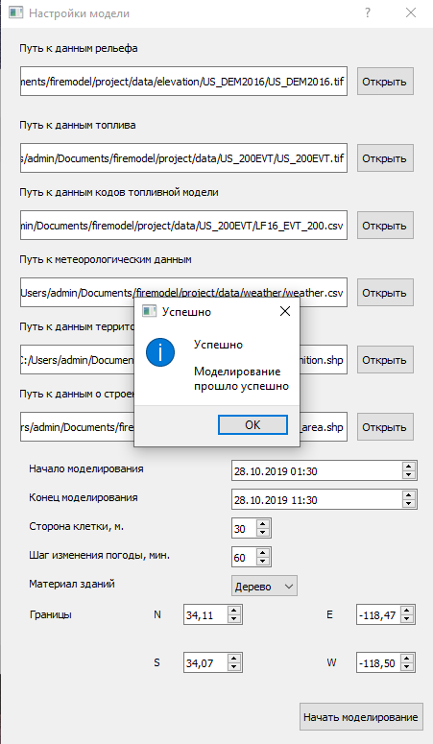

Рисунок 10. Всплывающее окно о статусе прошедшего моделирования.

Нажмите «ОК», и дополнительные окно закроются, а на главном окне отобразиться результат моделирования, к списку слоев добавиться слой result (рис.11).

Рисунок 11. Отображение результата моделирования на карте

Кроме того, по окончании моделирования в папке data/result данного проекта появятся растровые GeoTIFF файлы состояний ячеек территории на момент изменения погоды (рис. 12).

Рисунок 12. Промежуточные результаты моделирования

## **6.4. Проверка требований к надежности программы**

### **6.4.1 Пустое название слоя**

При попытке добавления слоя с пустым названием возникнет следующее сообщение ошибке (рис. 13).

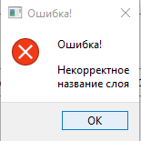

Рисунок 13. Сообщение об ошибке при добавлении слоя с пустым названием

### **6.4.2 Некорректные координаты растрового слоя**

При попытке добавления растрового слоя с указанием некорректных координат границ изображения могут выводиться следующие сообщения об ошибке (рис. 14).

|  |  |
| --- | --- |
| а) | б) |

Рисунок 14. Сообщение об ошибке при добавлении растрового слоя с некорректными координатами. а) если координата северной границы указана южнее южной границы, б) если координата западной границы указана восточнее восточной

### **6.4.3 Некорректный растровый слой**

При добавлении растрового слоя, источником которого является файл формата GeoTIFF с числом слоев, отличным от 1 выводится следующие предупреждение об ошибке (рис. 15).

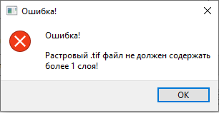

Рисунок 15. Сообщение об ошибке при добавлении некорректного растрового файла.

### **6.4.4 Добавление несуществующего файла**

При попытке добавления нового слоя, источником которого является несуществующий файл или при попытке указания неверного пути к данным при настройке параметров модели возникает следующее предупреждение об ошибке (рис. 16).

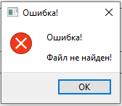

Рисунок 16. Сообщение об ошибке при попытке добавления несуществующего файла

### **6.4.5 Некорректные входные данные модели**

При вводе пути к несуществующим данным возникает предупреждение об ошибке. Например, в случае территории начального возгорания, сообщение будет выглядеть следующим образом (рис. 17).

Рисунок 17. Сообщение о вводе пути к несуществующему файлу при настройке модели

Если введенная дата окончания моделирования раньше даты начала моделирования, то возникает следующее сообщение об ошибке (рис. 18).

Рисунок 18. Сообщение о некорректно введенной дате окончания моделирования

При попытке введения некорректных координат границ территории моделирования могут выводиться сообщения об ошибке (рис. 14). При попытке добавления слоя с пустым названием возникнет сообщение ошибке (рис. 13).

В случае возникновения ошибки при работе модели выводится следующее сообщение (рис. 19).

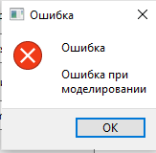

Рисунок 19. Сообщение о возникновении ошибки при моделировании

# **ЛИСТ РЕГИСТРАЦИИ ИЗМЕНЕНИЙ**

|  |  |  |  |  |  |  |  |  |  |
| --- | --- | --- | --- | --- | --- | --- | --- | --- | --- |
| Изм. | Номера листов (страниц) | | | | Всего листов (страниц) в документе | № документа | Входящий № сопроводительного документа и дата | Подпись | Дата |
| измененных | замененных | новых | аннулированных |
|  |  |  |  |  |  |  |  |  |  |
|  |  |  |  |  |  |  |  |  |  |
|  |  |  |  |  |  |  |  |  |  |
|  |  |  |  |  |  |  |  |  |  |
|  |  |  |  |  |  |  |  |  |  |
|  |  |  |  |  |  |  |  |  |  |
|  |  |  |  |  |  |  |  |  |  |
|  |  |  |  |  |  |  |  |  |  |
|  |  |  |  |  |  |  |  |  |  |
|  |  |  |  |  |  |  |  |  |  |
|  |  |  |  |  |  |  |  |  |  |
|  |  |  |  |  |  |  |  |  |  |
|  |  |  |  |  |  |  |  |  |  |
|  |  |  |  |  |  |  |  |  |  |
|  |  |  |  |  |  |  |  |  |  |
|  |  |  |  |  |  |  |  |  |  |
|  |  |  |  |  |  |  |  |  |  |
|  |  |  |  |  |  |  |  |  |  |
|  |  |  |  |  |  |  |  |  |  |
|  |  |  |  |  |  |  |  |  |  |
|  |  |  |  |  |  |  |  |  |  |
|  |  |  |  |  |  |  |  |  |  |
|  |  |  |  |  |  |  |  |  |  |